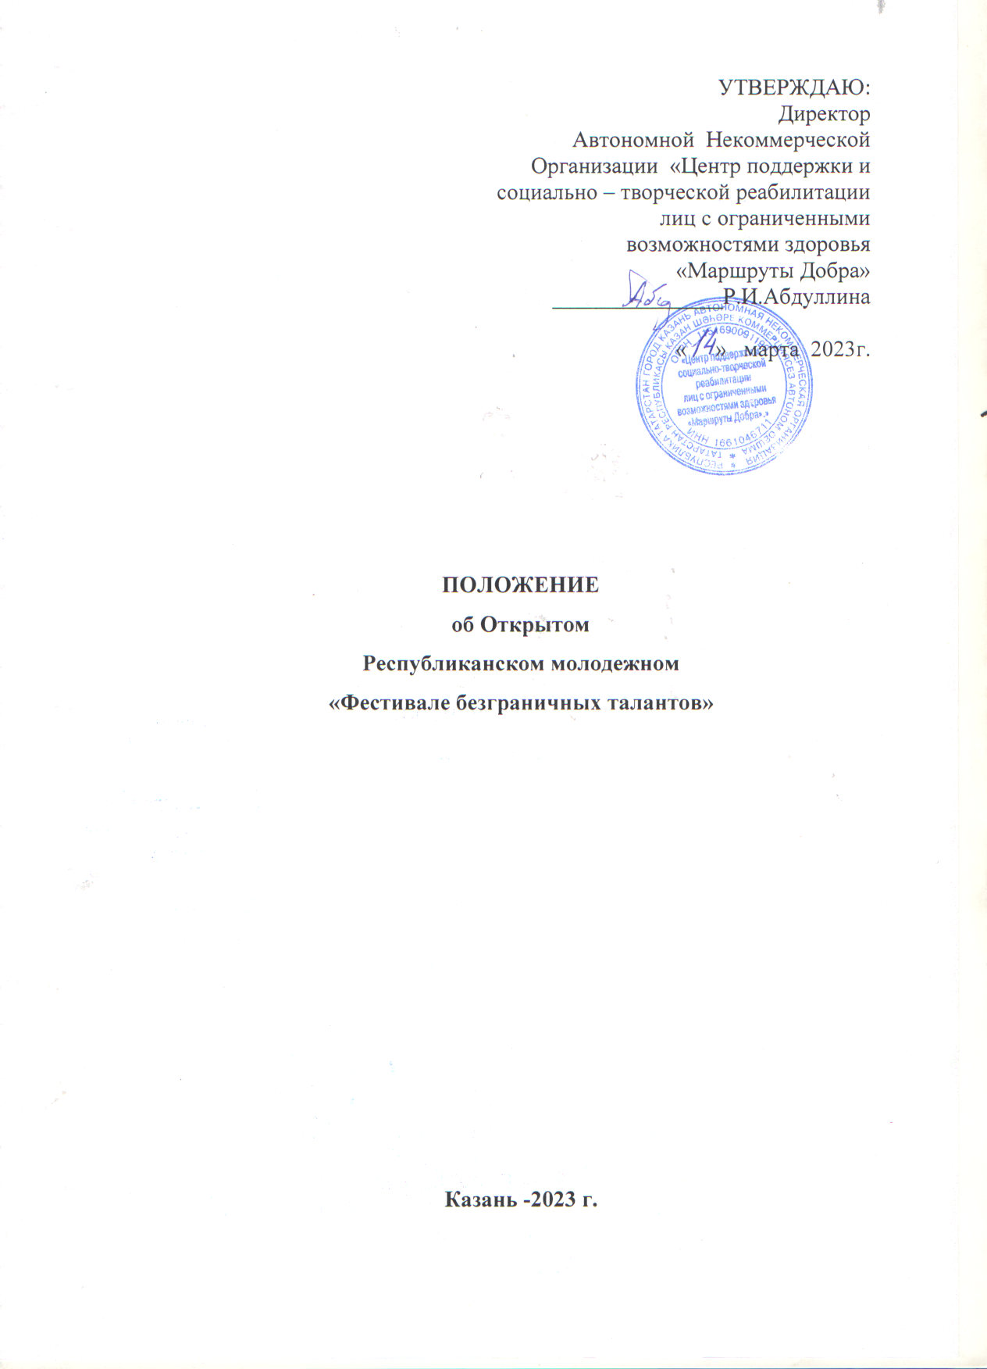

1 Общие положения

  - Настоящее «Положение о VI Открытом Республиканском молодежном конкурсе - «Фестивале безграничных талантов» (далее – Фестиваль) утверждает порядок организации и условия проведения Фестиваля
  - Фестиваль посвящен Году национальных культур и традиций в Республике Татарстан и призван содействовать популяризации народных художественных ремесел, декоративно-прикладного творчества, уникальности национального колорита и сохранению культуры, самобытности народов, проживающих в Республике Татарстан и других регионах страны

- Цели и задачи Фестиваля

2.1. Цели Фестиваля:
поддержка талантливых творческих людей с ОВЗ и инвалидностью; инклюзивных творческих коллективов; воспитание культуры толерантности среди народов разной национальности, проживающих в Республике Татарстан и других регионах страны;
повышение интереса творческого инклюзивного сообщества к национальной культуре, национальному фольклору, национальному художественно – прикладному творчеству и искусству
2.2. Задачи Фестиваля:
- выявить примеры творческих достижений и показать в формате конкурса - Фестиваля творческий потенциал людей с ОВЗ и инвалидностью, инклюзивных творческих объединений
- содействовать пропаганде единения разных национальных культур; созданию толерантных взаимоотношений и фестивальной атмосферы творчества
- Организаторы Фестиваля

  - Организатором Фестиваля является Автономная некоммерческая организация «Центр поддержки и социально – творческой реабилитации лиц с ограниченными возможностями здоровья «Маршруты Добра» при поддержке Министерства труда, занятости и социальной защиты РТ; Министерства образования и науки РТ; Министерства культуры РТ.

4 Организационная структура Фестиваля

4.1. Общее руководство проведением Фестиваля и ее организационное обеспечение осуществляет Организационный комитет (далее – Оргкомитет).
Оргкомитет имеет право вносить изменения и дополнения в условия и программу организации и проведения Фестиваля

5 Жюри Фестиваля

5.1 Состав Жюри Фестиваля утверждается решением Оргкомитета Фестиваля. В состав Жюри входят представители творческой интеллигенции, органов власти, известные педагоги и специалисты в области искусства, представители некоммерческих организаций

6 Условия участия в Фестивале

6.1 Тематика работ участников Фестиваля должна быть связана с народным творчеством народов, проживающих на территории Республики Татарстан и других регионов страны
6.2 В честь Года национальных культур и традиций в Республике Татарстан Оргкомитетом расширено количество возрастных категорий участников:
В Фестивале могут принять участие
- дети и подростки с инвалидностью и с ограниченными возможностями здоровья в возрасте от 10 до 13 лет
- молодые люди с инвалидностью и с ограниченными возможностями здоровья в возрасте от 14 до 35 лет
- люди с инвалидностью и с ограниченными возможностями здоровья в возрасте от 36 до 50 лет
- инклюзивные творческие коллективы (возрастная группа определяется по возрасту большинства участников), имеющие в полном составе или частично участников с инвалидностью и ограниченными возможностями здоровья, возрастных категорий, указанных выше, проживающие в Республике Татарстан и в других субъектах Российской Федерации.

6.2.1 Участниками Фестиваля могут быть как все ранее принимавшие участие в Фестивале и победившие в любой из номинаций, так и новые участники
Работы будут оцениваться в 3-х возрастных категориях:

1)- от 10 до 13 лет
2)- от 14 до 35 лет
3)- от 36 до 50 лет

6.3 Принимаются заявки по следующим номинациям:

1) «Красота в деталях» (декоративно - прикладное искусство: резьба по дереву, кожаная мозаика, керамика, художественная вышивка, шамаиль, плетение/лозоплетение, роспись по дереву, береста, ткачество, вязание, кукла, мягкая игрушка, роспись по ткани, войлок, народная игрушка; аппликация плоскостная или объемная из различных материалов; традиции народного ремесла в ансамбле современного костюма: костюм; сувенир родного края (традиционные ремесла)

2) «Наша любовь - сцена»
(театральное искусство, театр малых форм, фрагменты спектаклей, сказок, обряды);
художественное слово - народная проза и поэзия, народный эпос, литературно-музыкальная композиция):,
театры моды (народный, народная стилизация): дизайн костюма целостность композиции, единый замысел; выдержанность в стиле (костюм, прическа, хореография, музыкальное сопровождение); артистичность исполнения; сохранение традиций; точность и образность способов выражения идеи конкурсной работы. и др. )

3) «Музыка нас связала» (вокально-хоровое исполнительство; инструментальное исполнительство; вокально-инструментальный ансамбль; фольклорные коллективы; жестовое пение )

4) «В ритме танца» (хореография: отдельные исполнители и танцевальные коллективы / фольклорные коллективы)

5) «Вдохновленные искусством»
(Изобразительное искусство (графика, живопись, иллюстрация к народным сказкам, басням и др. )
Дизайн. (графический дизайн в этническом стиле (открытка; упаковка; фирменный знак и др.)
Искусство фотографии: (народная тематика )
- Тематика фоторабот: национальный костюм; национальная игрушка; национальные праздники; национальные игры, национальный сувенир; национальное украшение и др.)

7. Требования к участникам и конкурсным материалам

7.1 ДЛЯ НОМИНАЦИЙ:
- «Наша любовь - сцена»
- «Музыка нас связала»
- «В ритме танца»
-отправить видео c демонстрацией выступления, название номера

ДЛЯ НОМИНАЦИЙ:
«Красота в деталях»
участник предоставляет не более 5 (пяти) фотографий работ в формате jpg
При фотографировании работы необходимо заполненную этикетку прикрепить / поместить там, где она не портит внешний вид работы и так, чтобы она четко читалась •

Шаблон для заполнения этикетки

Ф.И.О. автора, возраст
Название работы, техника исполнения
Наименование организации, города/района
Ф.И.О. педагога

«Вдохновленные искусством»
- фотографии творческих работ (не более 5), желательно цветные и четкие, с указанием ФИО автора работы, названия работы,( техника, материал – по желанию)
- а для фотографов - не менее 5 фоторабот, в формате jpg, цветные или ч/б, с указанием ФИО автора работы, названия работы (по желанию)

7.2 Один участник, один коллектив может подать заявку только по одной номинации

  - Для участия в Фестивале необходимо:

1) Зарегистрироваться на странице Фестиваля: vk.com/talantfestrt
2) Заполнить заявку (индивидуальную или коллективную) в электронной форме (см. закрепленный пост на vk.com/talantfestrt )
При заполнении заявки будьте внимательны, т.к. данные из заявки будут перенесены в наградные документы.
3) Материалы для Жюри (видео - выступления, фотографии творческих работ и фотоработы) необходимо указать только в электронной заявке (гугл-форме) в виде ссылки на папку в облачном пространстве («облаке»)
Внимание! Заявки участников, не вступивших в группу в VK и не заполнивших электронную заявку (гугл–форму) на странице Фестиваля, рассматриваться не будут!!!

При возникновении вопросов об отправке материала на участие пишите на ватцап 8 (905) 038 36 80 (Галина Петровна)

Дополнительная возможность отправить материалы:
Папку с заявкой и материалами (Название папки – это ФАМИЛИЯ участника) с пометкой «Фестиваль безграничных талантов» отправить на электронную почту: marschruty.dobra@yandex.ru

7. 4 Не рассматриваются заявки:
- не соответствующие требованиям Положения
- противоречащие нормам морали и этики.

8 Условия и порядок проведения Фестиваля

8.1 Прием заявок - с 20 марта 2023 г. по 8 мая 2023 г.
Заявка и материалы (портфолио) на Фестиваль принимаются только в электронном виде.

8.2 Отборочный этап - май 2023 г.– проводится в форме рассмотрения заявок и портфолио участников и определении финалистов

8.3 Финал – июнь 2023 г. - определение победителей и лауреатов Фестиваля

8.4 Форма участия в Фестивале - заочная

Дополнительная информация будет размещена на странице Фестиваля vk.com/talantfestrt

9. Награждение и поощрение участников Фестиваля

9.1 Победители Фестиваля награждаются Дипломом Победителя
9.2 Лауреаты Фестиваля награждаются Дипломом Лауреата
9.3 Участники Фестиваля награждаются Дипломом Участника
9.4 Руководители (педагоги) творческих коллективов, наставники участников награждаются Благодарственными письмами

10. Прочие условия

10.1 Подача заявки означает согласие на обработку персональных данных (в соответствии с Федеральным законом N 152-ФЗ «О персональных данных») и согласие со всеми пунктами настоящего Положения Фестиваля-
10.2 Фото и видео - материалы коллективов и отдельных исполнителей, подавших заявку на участие в Фестивале, не возвращаются и могут быть использованы Оргкомитетом для размещения на своем сайте и на своих страницах в социальных сетях.
10.3 Возникающие спорные вопросы решаются путем переговоров с Оргкомитетом.

Контактная информация:
Абдуллина Резеда Гареевна – тел. 8 (917) 273 51 57
marschruty.dobra@yandex.ru
rezeda.abdullina16@gmail.com
Овчинникова Галина Петровна - тел 8 (905) 038 36 80
galovch@gmail.com

